8-dars. Oldingi commitni ko‘rish va revert bilan bekor qilish
O‘qituvchi bilan birga o‘rganamiz: sodda tushuntirish, rasmlar va amaliy qadamlar
Rasmlardagi fayl yoki branch nomi boshqacha bo‘lishi mumkin. Biz quyidagi mashqda ko‘rsatilgan o‘z faylimiz va branchimiz nomini ishlatamiz. Buyruqni yozayotganda har bir harf va bo‘sh joyni tekshiramiz.

1. “Oldingi holatga qaytish” deganda nimani istayapmiz?
“Bolalar, eski daftar sahifasini ochib o‘qish boshqa, bugungi sahifaga tuzatish yozish boshqa. Gitda ham oldingi holatni vaqtincha ko‘rish bilan commit ta’sirini bekor qilish bir xil emas.”
Bugun checkout bilan eski commitni ko‘ramiz, revert bilan esa xato o‘zgarishga qarshi yangi commit yaratamiz. Tajribani alohida o‘quv tarixida bajaring. Boshlanishda ishchi holat toza bo‘lsin; Git saqlanmagan ish bor deb to‘xtatsa, -f qo‘shmang, avval o‘sha ishni saqlang.

2. Uch bosqichli tarix yarataylik
Yangi o‘quv repozitoriysida reja.txt yarating. “1-qadam” yozib saqlang, add va commit qiling. Keyin “2-qadam”, so‘ng “3-qadam” qo‘shing; har safar alohida commit qiling. Oxirida faylda uch qator bo‘lsin.
git log --oneline
git branch --show-current
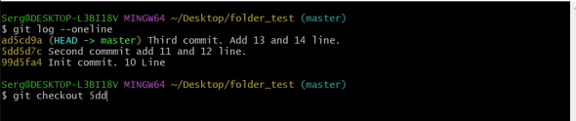
1-rasm. Bir necha ketma-ket holat tarixda qayd etilgan.
“Qaysi branchda ekaningizni yozib oling: main yoki master bo‘lishi mumkin. Qaytish uchun shu haqiqiy nom kerak.”

3. Checkout bilan oldingi holatga qaraymiz
git checkout HEAD~1
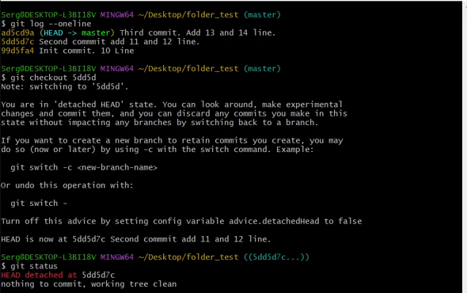
2-rasm. Branchdan ajralgan eski commitda ko‘rish holati — detached HEAD.
“Faylni oching. Oxirgi uchinchi qadam ko‘rinmaydi: biz oldingi qayd etilgan nusxani ko‘ryapmiz. Lekin main branchdagi uchinchi commitni o‘chirganimiz yo‘q.”
Git detached HEAD degan xabar berishi mumkin. Bu hozir branch uchida emas, aniq bir commitda turganingizni bildiradi. Faqat ko‘rib chiqayotgan bo‘lsangiz, faylga yangi ish yozmay turing.

4. O‘z branchimizga qaytamiz
Agar avvalgi nom main bo‘lgan bo‘lsa:
git switch main
Agar master bo‘lgan bo‘lsa, main o‘rniga master yozing. So‘ng:
git status
git log --oneline
“Faylda yana uchala qadam bor. Demak, eski nusxani ko‘rish bilan branch tarixini orqaga surish boshqa ish ekan.”

5. Eski holatda davom ettirmoqchi bo‘lsak
“Detached holatda foydali o‘zgarish yozishga qaror qilsak, avval unga alohida branch ochamiz. Shunda ishning nomli yo‘nalishi bo‘ladi.”
git switch -c eski-holat-tajriba
Bu qo‘shimcha yo‘l; hozirgi asosiy mashqda uni bajarish majburiy emas. Ochgan bo‘lsangiz, revert mashqidan oldin main yoki masterga qayting va ishchi holatni tekshiring. Branchlar bilan batafsil keyin ishlaymiz.

6. Revert — xato o‘zgarishga yangi tuzatish
“Endi main branchda turibmiz. Uchinchisini xato qo‘shgan ekanmiz, deylik. Tarixni yashirmasdan, o‘sha commitning ta’sirini yangi qayd bilan bekor qilamiz.”
git status
git revert --no-edit HEAD
git log --oneline
“Endi to‘rtinchi commit paydo bo‘ldi. Fayldagi uchinchi qadam olib tashlandi, lekin uni qo‘shgan uchinchi commit tarixda turibdi. Yangi qaydda uning ta’siri bekor qilingani ko‘rinadi.”
--no-edit avtomatik izohni qabul qiladi. Uni yozmasangiz, izoh uchun muharrir ochilishi mumkin. Revertni yana HEADga takrorlasangiz, endi eng yangi bekor qilish qaydini nishonga olasiz — shu sabab buyruqni tushunmasdan takrorlamang.

7. Revert har doim oxirgi commit uchungina emas
git show COMMIT_ID
git revert COMMIT_ID
COMMIT_ID o‘rniga o‘z tarixingizdan tanlangan oddiy commit identifikatorini yozing. Avval uning mazmunini show bilan ko‘ring. Keyingi ishlar unga bog‘liq bo‘lsa, konflikt chiqishi mumkin. Merge commitlarini revert qilishning qo‘shimcha shartlari bor; bu mashqda oddiy ketma-ket commitlardan foydalanamiz.
Agar konflikt chiqib, bekor qilishni davom ettirmoqchi bo‘lmasangiz:
git revert --abort
Davom ettirish uchun konfliktni tushunib hal qilib, kerakli fayllarni add qilib, git revert --continue ishlatiladi. Buni keyingi konflikt mavzusida batafsil mashq qilamiz.

8. Ikki yo‘lni solishtiramiz
Amal | Tarixga ta’siri | Asosiy maqsad
checkout COMMIT_ID | Branch tarixini o‘chirmaydi | Eski holatni ko‘rish.
revert COMMIT_ID | Yangi bekor qiluvchi commit yaratadi | Muayyan o‘zgarishni izohli tuzatish.

9. Mustaqil ish
Uch commitli kichik tarix yarating. Oldingi commitni checkout bilan ochib, yana branchga qayting. Keyin oxirgi commitni revert qiling. Yakuniy fayl matni va to‘rt commitli tarixni ko‘rsatib, “qaysi usulda yangi commit paydo bo‘ldi?” savoliga javob bering.

